**Лабораторна робота №26**

**Тема: ООП. Спадкування**

**Мета: Навчитися використовувати ООП. Спадкування.**

**Індивідуальне завдання**

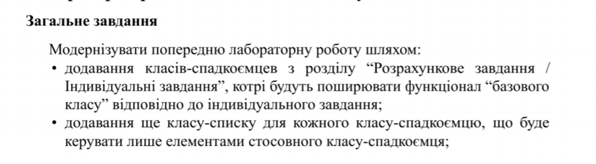

**Спадкоємець 1 - Учень початкових-середніх класів. Додаткові умови.**  
 - Чи змінював ЗОЗ (наприклад: Так, ні)  
 - Бали ДПА (наприклад: 200, 180, 156)

**Спадкоємець 2 - Учень старших класів. Додаткові умови**.  
 - Наявність додаткових балів за міжнародні конкурси (наприклад: Так, ні)  
 - Учні, які займалися видами спорту (один з переліку: бокс, карате, плавання)

**Методи для роботи з колекцією:**  
1. Знайти учня, який навчається у 6 класі.  
2. Знайти учня, який змінював ЗОЗ.  
3. Знайти учня, який займався боксом.

**Хід роботи**

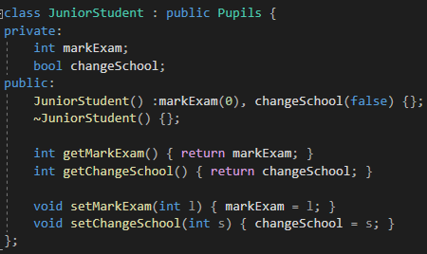

Рисунок 1.1 - Клас спадкоємець Учень початкових-середніх класів.

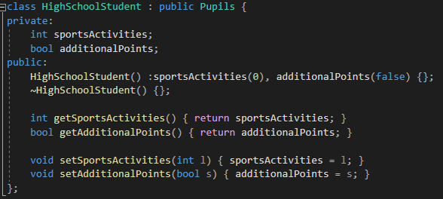

Рисунок 1.2 - Клас спадкоємець Учень старших класів.

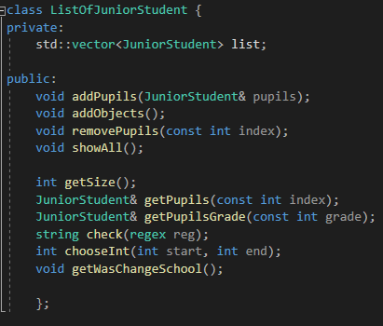

Рисунок 1.3 - Приклад списку для об’єктів класу Учень початкових-середніх класів.

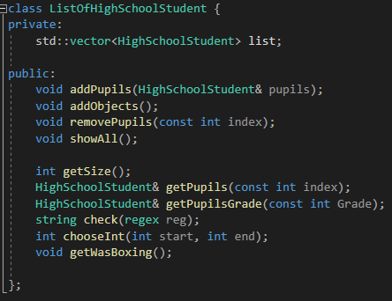

Рисунок 1.4 - Приклад списку для об’єктів класу Учень старших класів.

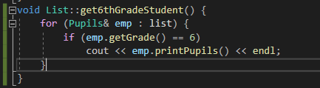

Рисунок 1.5 - Приклад пошуку учнів, які навчаються у 6 класі.

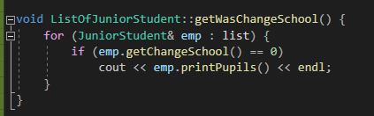

Рисунок 1.6 - Приклад пошуку учнів, які змінювали ЗОЗ.

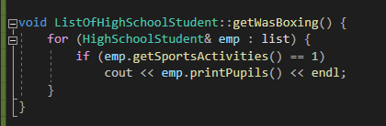

Рисунок 1.7 - Приклад пошуку учнів, які займалися боксом.

**Висновок:** Навчився використовувати ООП. Спадкування.